大阪府・大阪市 第３期ＳＤＧｓ未来都市計画
（2026～2030）

大阪府・大阪市

＜ 目次 ＞

１ 将来ビジョン
（１）地域の実態....................................................................................................................................2
（２）成果と課題.....................................................................................................................................4
（３）2030年のあるべき姿..................................................................................................................6
（４）2030年のあるべき姿の実現に向けた優先的なゴール、ターゲット............................7

２ 自治体ＳＤＧｓの推進に資する取組
（１）自治体ＳＤＧｓの推進に資する取組......................................................................................11
（２）先導的なプロジェクト..................................................................................................................15
（３）情報発信........................................................................................................................................19
（４）普及展開性...................................................................................................................................20

３ 推進体制
（１）各種計画への反映......................................................................................................................21
（２）行政体内部の執行体制............................................................................................................23
（３）ステークホルダーとの連携.......................................................................................................25
（４）自律的好循環の形成.................................................................................................................27

４ 地方創生・地域活性化への貢献..................................................................................................29

１ 将来ビジョン
（１） 地域の実態
＜地域特性＞
2025年、大阪では、「いのち輝く未来社会のデザイン」をテーマとする、大阪・関西万博が開催された。「いのち輝く未来社会」とは、まさに、SDGsが達成された社会。
大阪は、万博開催都市として、行政だけでなく、府民や企業、金融機関、経済界など、あらゆるステークホルダーとの連携を広げ、一人ひとりがSDGsを意識し、自分なりの強みや課題意識の中で、自律的に17のSDGs全ての達成をめざす「SDGs先進都市」の実現に向け、取組を進めていく。

＜地理的条件、人口動態、産業構造＞
大阪は、わが国のほぼ中央に位置し、京都・奈良などの諸都市と近接し、瀬戸内海に面するなど優れた地理的条件を備えている。このため、水運に支えられて政治、経済、文化の中心的都市として発展し、「水の都」と呼ばれた歴史をもつ都市である。現在は、人口800万人を超える西日本の中心的都市であり、都心部には高層ビルのオフィスや商業施設が立ち並び、鉄道網をはじめ交通機関が発達。また、古来より日本の政治、経済、文化の中心地として繁栄した歴史を受け継ぎ、古墳や寺社仏閣などの歴史的建造物や景観が今なお残る都市でもある。2019（令和元）年には、堺市、羽曳野市、藤井寺市にある45件49基の「百舌鳥・古市古墳群」が第43回世界遺産委員会で世界文化遺産に登録された。17世紀以降は、「天下の台所」と呼ばれるように、日本全国から米や特産物が集まる取引の中心地として栄え、和食に欠かせない「だし」の文化は大阪から全国に広まった。ユネスコ無形文化遺産である人形浄瑠璃文楽や、上方歌舞伎、能といった伝統芸能も大阪で発展。上方落語や漫才は、大衆演芸として生まれ、現在では「笑い」の文化として日本中に広まっている。
大阪の人口は、2010年をピークに減少期へ突入しており、2020年からの30年間で約157万人減（▲18％）が見込まれている。このままのペースで人口減少が進むと、市場の縮小や労働力不足などによる大阪経済への影響、社会保障費の増大とそれを支える若い世代の負担増などによる府民生活への影響、地域の公共交通や行政サービスの維持にかかわるまちづくりへの影響など、様々な「負の影響」の拡大が懸念されている。
府内総生産の業種別構成比をみると、卸売・小売業のシェアは徐々に低下し、直近（2022年度）では不動産業（1970年度6％→2022年度12％）や専門・科学技術、業務支援サービス業（1970年度1％→2022年度11％）、保健衛生・社会事業（1970年度2％→2022年度9％）が伸長している。
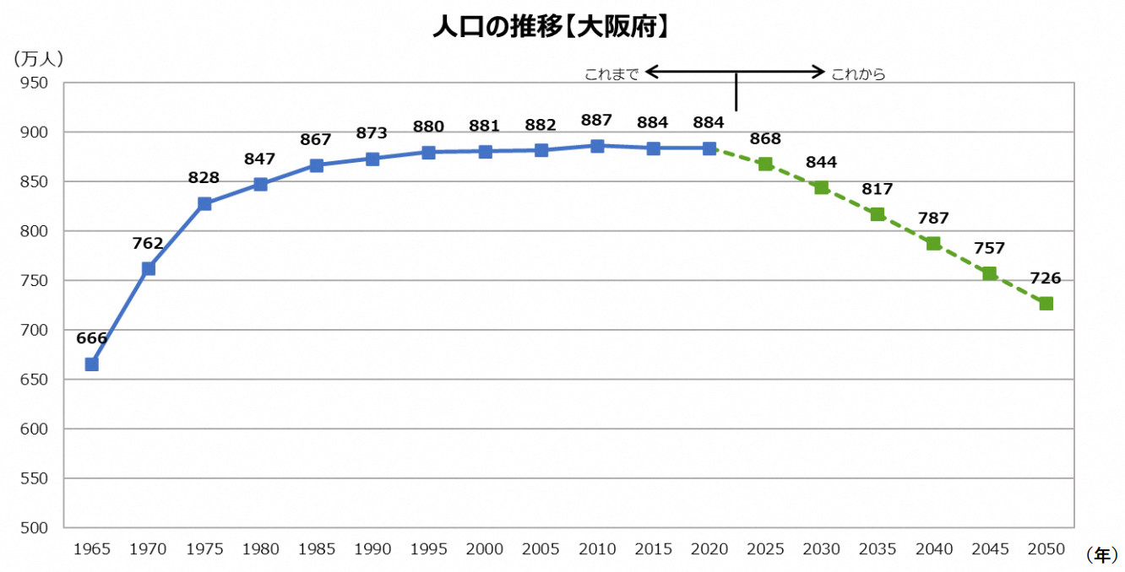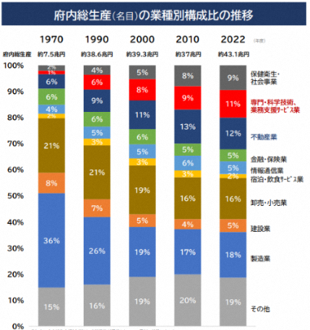
出典：大阪府「第３期大阪府まち・ひと・しごと創生総合戦略（2025．1）」
＜SDGsと2025年大阪・関西万博＞
2025年大阪・関西万博は、人類共通の課題解決を世界に示す「21世紀の万博」にふさわしいテーマとして「いのち輝く未来社会のデザイン」を掲げ、未来社会の実験場をコンセプトに、地球規模の様々な課題に取り組むために、世界各地から英知を集め、開催された。
万博の象徴となった大屋根リングをはじめ、パビリオンの展示や設備など、会場全体で持続可能な社会が体現され、また、いのち輝く未来社会に向けた様々なプログラムが会場の内外において実施された。今後は、万博で高まったSDGs達成に向けた機運をさらに醸成し、万博のレガシーとして、大阪がめざす「SDGs先進都市」の実現につなげていく。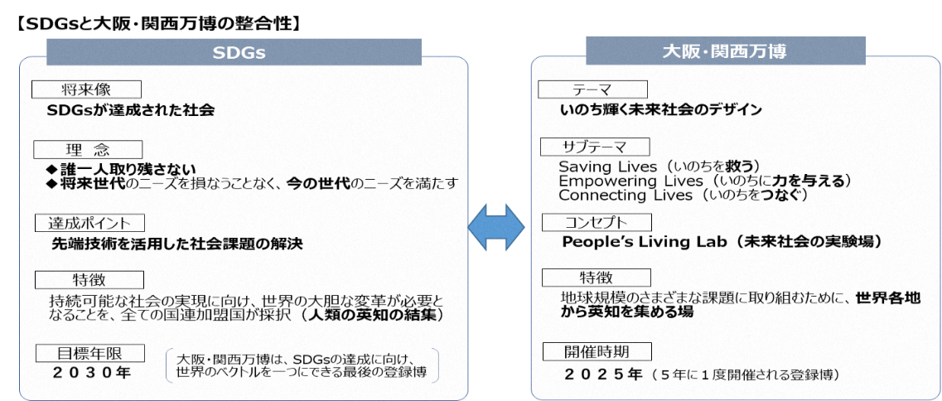

＜大阪のポテンシャル（SDGsとの親和性）＞
大阪は、難波津の昔から、外交や内政、物流ネットワークの重要な拠点として、内外から多くの人やモノを受け入れ、様々な知識や技術を取り入れながら、世界とともに発展してきた。また、大阪人は富を重視し、利益を追求するといった気質がある一方、民の都として「三方よし」に代表されるような公利公益を重んじる精神を有し、現在も数多くの大阪の企業が、世界のイノベーションに貢献。開放性や社会貢献、先取りの精神など、大阪とSDGsの推進は極めて親和性が高い。
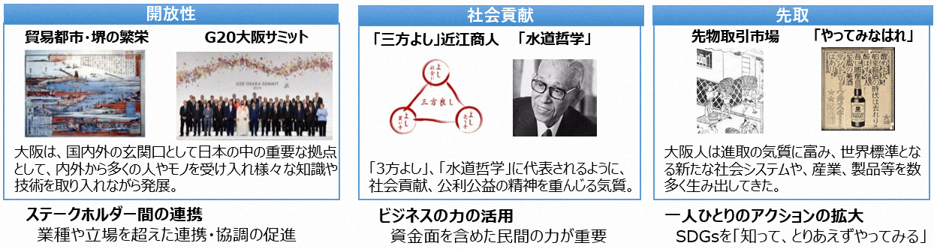

（２） 成果と課題
①第２期計画における成果と課題
第２期計画において「2030年のあるべき姿の実現に向けた優先的なゴール、ターゲット」として、「雇用創出数」、「健康寿命の延伸」、「子どもの学力の向上」、「温室効果ガスの排出削減」及び、「海洋プラスチックごみの削減」、「大阪湾に流入するプラスチックごみ量」などに関する指標を設定した。2025年８月に実施した進捗評価の結果は以下のとおり。
主な指標 | 目標（2025年） | 実績 | 達成率
雇用創出数 | 2万人以上/年 | 2024年  7.1万人/年 | 目標達成
健康寿命 | ※目標年次2023年  第３次大阪府健康増進計画策定時から2歳以上延伸（2013年男性：70.46歳、女性72.49歳） | 2022年  男性：71.77歳  女性：74.95歳 | 男性：65.5％  女性：123.0％
子どもの学力 | 全国水準の達成・維持 | 2024年  小６国語：66％（67.7％）  小６算数：63％（63.4％）  中３国語：57％（58.1％）  中３数学：51％（52.5％）  ※（）内は全国 | 小６国語97.5％  小６算数99.4％  中３国語98.1％  中３数学97.1％
温室効果ガスの排出量 | ※目標年次2030年度  2013年度比で40％削減（2013年度：5,615万t-CO2）  ※「大阪府地球温暖化対策実行計画（区域施策編）」による | 2022年度  4,528万t-CO2 | 48. 4％
容器包装プラスチックの排出量 | 21万ｔ  （2019年：24万ｔ） | 2023年  22.3万ｔ | 56.6％
容器包装プラスチックの再生利用率 | 50％ | 2023年  29.1％ | 58.2％
大阪湾に流入するプラスチックごみ量 | ※目標年次：2030年度  2021年度比で大阪湾に流入するプラスチックごみの量を半減  （2021年度：58.8ｔ） | 2022年度  51.3ｔ | 25.5％

②今後の取組の方向性
第２期計画の成果を踏まえ、今後以下のとおり取り組む。
「雇用創出」については、年間２万人以上の雇用創出を達成しており、引き続き、経済の成長、都市力の向上等の取組を進める。
「健康寿命の延伸」については、2024年３月に策定した「第４次大阪府健康増進計画」に基づき取組を進める。
「子どもの学力向上」については、全ての指標が概ね達成に近づいており、引き続き「大阪府教育振興基本計画」及び「大阪市教育振興基本計画」に基づき取組を進める。
「温室効果ガスの排出削減」については、2030年の目標達成に向け、万博開催によるインパクトを活かし、脱炭素と経済成長の両立を図りつつ、カーボンニュートラルに向けた取組を加速させるため、大阪府地球温暖化対策実行計画（区域施策編）の見直しを2025年度に行ったところであり、当該計画等に沿って目標達成に向けた取組を加速させる。
「海洋プラスチックごみの削減」については、G20大阪サミットのレガシーの一つである「大阪ブルー・オーシャン・ビジョン（※）」の実現に寄与するために策定した『「大阪ブルー・オーシャン・ビジョン」実行計画』について、関連計画や大阪・関西万博の成果などを踏まえ、2025年度に見直しを行ったところであり、当該計画等に沿って目標達成に向けた取組を加速させる。
- 大阪ブルー・オーシャン・ビジョン
2019年６月に開催されたG20大阪サミットの首脳宣言において共有された、2050年までに海洋プラスチックごみによる新たな汚染をゼロにすることをめざす世界共通のビジョン

（３） 2030年のあるべき姿
世界は気候変動や環境破壊、グローバル化による格差の拡大など大きな課題を抱えている。大阪でも、人口減少や少子高齢化のなかで、こうした課題に歯止めをかけ、今後、いかに社会を維持していくのか、日々の生活をいかに豊かなものにしていくのかが問われている。
世界中の人々が知恵を出し合い、これからの世界を共創（Co-Creation）していく場となる大阪・関西万博の開催都市として、大阪らしさを発揮し、世界や日本、そして大阪が実りあるものとなるよう、世界中の人々とのつながりの中で、子どもたちをはじめ、すべての府民が明るい未来を感じられる社会となるよう、ローカル、グローバルの両面から、2020年３月に大阪府・大阪市で策定した「万博のインパクトを活かした大阪の将来に向けたビジョン」を踏まえつつ、次の３つのあるべき姿を実現していく。

①いのち輝く幸せな暮らし（Human Well-being）
誰もが取り残されることなく、すべての命が大切にされ、人と人とのつながりの中で、全ての人が生涯にわたって、自らの能力や可能性を発揮し、健康でいきいきと活躍できる社会の実現

②多様なチャレンジによる成長（Diverse Innovation）
都市の魅力や寛容性を高め、多様な人材を呼び、様々なことにチャレンジできる環境を整え、新たな価値観やイノベーションの創出を図るとともに、地球環境を守る取組を進めることで、持続的な成長を実現

③世界の未来をともにつくる（Global Co-Creation Hub）
誰もが世界とつながり、SDGsの価値観が大阪から世界に広がり、人々に共有されるとともに、ソーシャルグッドな取組を推進し、人々の参加・共創により新たな技術・サービスを生み出す都市機能や、地球の未来や平和、世界の人々のことを考えて自ら行動する人材を創出するハブ機能を形成し、健康や環境、まちづくりなどの分野において、世界の課題解決に貢献

（４） 2030年のあるべき姿の実現に向けた優先的なゴール、ターゲット
（経済）
ゴール、  ターゲット番号 |  | KPI
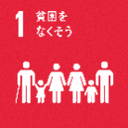 | １，２ | 指標：名目GDP
 | １，２ | 現在：2022年度  43.1兆円 | 目標：2040年代に80兆円を実現  ※「Beyond EXPO 2025」による
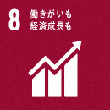 | ８，１  ８，２  ８，３  ８，５  ８，９ | 現在：2022年度  43.1兆円 | 目標：2040年代に80兆円を実現  ※「Beyond EXPO 2025」による
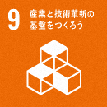 | ９，２ | 現在：2022年度  43.1兆円 | 目標：2040年代に80兆円を実現  ※「Beyond EXPO 2025」による
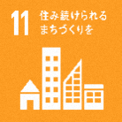 | １１，３ | 指標： －  ※「大阪スマートシティ戦略」において、「住民QOLの向上」と「都市競争力の強化」を掲げ取組を進めていくが、今後も急速なデジタル技術革新が進むことが想定されることから、施策の効果を直接示す指標の設定が困難であり、目標値を含む指標は設定しない
 | １１，３ | 現在：  － | 目標：  －
・「ゴール８」は、国際的な研究組織「国連持続可能な開発ソリューション・ネットワーク（SDSN）」の「Sustainable Development Report 2025（以下、「国際的な日本の評価」という。）」によると、全体として改善が認められるゴールとなっているが、国際連合地域開発センター（UNCRD）が開発した「地方自治体SDGs達成度評価（以下、「大阪の個別指標」という。）では、「人口1人当たり域内総生産の伸び率」や「失業率」で改善が必要な状況。引き続き、大阪の成長・発展に向けた取組を行い、経済の成長・都市力の向上・人の集積の好循環を定着・加速化させることで大阪のさらなる飛躍につなげ、府民の暮らし向上につなげていく。
・また、「ゴール１１」は、SDSNの日本の評価は、全体として改善が認められるゴールであり、大阪の個別指標では、「最低居住水準未満の住宅に住む世帯の割合」などで改善が必要な状況。引き続き、経済面も含めた都市機能の強化や、健康的な生活の確保や福祉の促進、質の高い教育や生涯学習の機会確保など様々な社会課題の解決や住民QOLの向上、都市競争力の強化につながるスマートシティ化を図っていく（ターゲット11.3）。（ターゲット11.3）。
・これらの取組を中心に、2030年のあるべき姿の実現に向けた経済面の取組を進めていく。

（社会）
ゴール、  ターゲット番号 |  | KPI
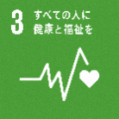 | ３，８ | 指標：健康寿命
 | ３，８ | 現在（2022年）：  男性：71.77歳  女性：74.95 歳 | 目標：  ベースライン値から3 歳以上延伸  - 「第４次大阪府健康増進計画」（2024～2035年度）による
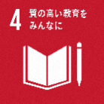 | ４，１ | 指標：「全国学力・学習状況調査」における小学6年生の  平均正答率／平均正答率の全国比
 | ４，１ | 【大阪府全体】  現在（2025年）：  国：65%（全国66.8%）  算：58%（全国58.0%） | 【大阪府全体】  目標：  全国の値以上の達成・維持  - 「第2次大阪府教育振興基本計画前期事業計画」（2023～2027年度）による
 | ４，１ | 【大阪市】  現在（2025年）：  国：65%（全国66.8%）  対全国比0.97  算：58%（全国58.0%）  対全国比1.00 | 【大阪市】  目標：  平均正答率の対全国比  (2029年度) 国1.00、算1.00  - 「大阪市教育振興基本計画」（2026～2029年度）による
 | ４，１ | 指標：「全国学力・学習状況調査」における中学3年生の  平均正答率／平均正答率の全国比
 | ４，１ | 【大阪府全体】  現在（2025年）：  国：52%（全国54.3%）  数：47%（全国48.3%） | 【大阪府全体】  目標：  全国の値以上の達成・維持  - 「第2次大阪府教育振興基本計画前期事業計画」（2023～2027年度）による
 |  | 【大阪市】  現在（2025年）：  国：52%（全国54.3%）  対全国比0.96  数：46%（全国48.3%）  対全国比0.95 | 【大阪市】  目標：  平均正答率の対全国比  (2029年度) 国1.00、数1.00  - 「大阪市教育振興基本計画」（2026～2029年度）による
・「ゴール３」は、SDSNの日本の評価は、全体として改善が認められるゴールとなっているが、大阪の個別指標では、「健康寿命」、「人口10万人当たり自殺者数」などで改善が必要な状況。引き続き、誰もが生涯を通じて心身ともに健康で生きられ、自らの意思に基づき活動できる社会の実現を図っていく（ターゲット3.8）。
・また、「ゴール４」は、SDSNの日本の評価は、全体として停滞しているゴールとなっているが、大阪の個別指標では、「小中学校国語・算数（数学）の平均正答率」などで改善が必要な状況。引き続き、大阪のすべての子どもたちに、学力等を身に付けながら持続可能な社会の創り手として、社会の形成に参画するための資質・能力を一層確実に育成していく。（ターゲット4.1）。
・これらの取組を中心に、2030年のあるべき姿の実現に向けた社会面の取組を進めていく。

（環境）
ゴール、  ターゲット番号 |  | KPI
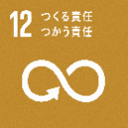 | １２，２  １２，４  １２，５ | 指標：温室効果ガス排出量
 | １２，２  １２，４  １２，５ | 現在（2022年度）：  4,528万ｔ‐CO2  （2013年度5,615万ｔ‐CO2） | 目標：  2030年度に2013年度比で48％削減  - 「大阪府地球温暖化対策実行計画（区域施策編）」（2021～2030年度）による
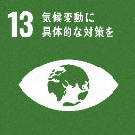 | １３，１  １３，２  １３，３ | 現在（2022年度）：  4,528万ｔ‐CO2  （2013年度5,615万ｔ‐CO2）
 | １２，２  １２，４  １２，５ | 指標：一般廃棄物の排出量、最終処分量 及び  産業廃棄物の排出量、最終処分量
 | １２，２  １２，４  １２，５ | 現在：  ①一般廃棄物(2024年度)  排出量：277.0万トン  最終処分量：31.0万トン  ②産業廃棄物(2024年度)  排出量：1,336万トン  最終処分量：37.0万トン | 目標（2030年度）：  排出量：263.1万トン(5.0%削減)  最終処分量：29.5万トン(4.9%削減)  排出量：1,340万トン  最終処分量：35万トン  - 「大阪府循環型社会推進計画」（2026～2030年度）による  - 括弧内の値は2024年度比  - 産業廃棄物については５年に１回の実態調査で値を把握する予定（次回2029年度）
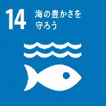 | １４，１  １４，２ | 指標：大阪湾に流入するプラスチックごみ量
 | １４，１  １４，２ | 現在（2022年度）：  51.3ｔ（大阪府域から大阪湾に流入するプラスチックごみ量） | 目標：  2030年度に2021年度比で50％削減  - 「おおさか海ごみゼロプラン」（2021～2030年度）による
・「ゴール１２」は、SDSNの日本の評価は、全体として改善が認められるゴールとなっているが、大阪の個別指標では、「リサイクル率」、「域内総生産当たり事業系ごみの排出量」などで改善が必要な状況。
・また、「ゴール１３」や「ゴール１４」は、SDSNの日本の評価は、全体として停滞しているゴールで、大阪の個別指標では、「人口10万人当たり熱中症搬送者数」、「河川BOD」などで改善が必要な状況。
・このため、国際社会全体の課題への対応として、2050年のCO2排出量実質ゼロをめざしてこれまで以上の省エネ・省資源に加え、再生可能エネルギーなどCO₂排出の少なくなる選択を促進する（ターゲット12.2、12.4、12.5、13.1、13.2、13.3）とともに、府民や企業と連携し、資源の効率的・循環的な利用の更なる推進、特に、G20大阪サミット開催地のレガシーとして、海洋プラスチックごみによる新たな汚染を2050年までにゼロにすることをめざす「大阪ブルー・オーシャン・ビジョン」の実現にも貢献するため、使い捨てプラスチックの更なる削減などを図っていく（ターゲット12.2、12.4、12.5、14.1、14.2）。
・こうした取組を中心に、2030年のあるべき姿の実現に向けた環境面の取組を進めていく。

２ 自治体ＳＤＧｓの推進に資する取組
（１）自治体ＳＤＧｓの推進に資する取組
2030年のあるべき姿の実現に向け、優先的なゴールとターゲットを踏まえ、以下を中心とした先導的な取組を実施し、様々なステークホルダーと連携を広げていく。

① 大阪ええまちプロジェクト（地域の支え合いと高齢者の活躍の場の創出）
ゴール、  ターゲット番号 |  | KPI
 | ３，８ | 指標：地域の支え合いと高齢者の活躍の場の創出に取り組む高齢者を支援する地域貢献団体の基盤強化と新規創出に向けた展開
 | ３，８ | 現在（2024年）：  支援件数13件  （2024年）生活支援コーディネーター等研修会数4回  （2024年）大交流会参加者数129人 | 目標：  地域貢献団体の基盤強化：毎年度15件を支援  人材育成に向けた展開：研修会を4回開催  新規創出に向けた展開：大交流会に300人が参加
 | １１，３
大阪では、都市型高齢化（①スピードが早い、②単身又は夫婦のみの世帯が多い、③認知症高齢者が多い）が進展しており、他地域に比べ急速に増大する介護需要とそれを支える担い手不足、都心市街地における地域コミュニティの弱体化、社会的関係の希薄化に伴う高齢者の社会的孤立等、様々な課題がある。このため、企業や社会資源、専門人材の集積といった都市としてのポテンシャルを活かしながら、高齢者が、介護予防にもつながる趣味活動に参加するのみならず、自らがボランティア活動や地域活動の担い手となって地域づくりを進める取組の強化・創出を図る。これを通じて、オール大阪での住民主体の支え合いによる地域包括ケアシステムを構築することにより、生涯を通じて心身ともに健康（well-being）で、それぞれの能力を活かしていきいきと暮らし続けることのできる社会の実現をめざし、
〇住民主体で支え合い活動をしている地域貢献団体の課題解決を支援し、支援団体の取組を横展開
・プロボノ（仕事上で得た知識や経験を活かし、活動を支援する人。現役世代も参加）による直接的支援
・既に取組が進んでいる先輩団体による個別相談支援
・具体的な活動内容や取組成果をWEBなどにより情報発信
〇地域貢献団体の創出を行う人材を育成
・市町村職員や生活支援コーディネーターなど地域づくりの中心となる人材の育成
〇住民主体型サービス創出に向けた情報発信・機運醸成
・地域づくりの関係者が一堂に会し、「ええまちづくり」の情報共有と交流の機会を提供など、
に取り組んでいく。

② 健康寿命の延伸
ゴール、  ターゲット番号 |  | KPI
 | ３，８ | 指標：健康寿命
 | ３，８ | 現在（2022年）：  男性：71.77歳  女性：74.95 歳 | 目標：  ベースライン値から3歳以上延伸  - 「第４次大阪府健康増進計画」（2024～2035年度）による
 | １１，３ | 現在（2022年）：  男性：71.77歳  女性：74.95 歳 | 目標：  ベースライン値から3歳以上延伸  - 「第４次大阪府健康増進計画」（2024～2035年度）による
大阪府では、府民が健やかで心豊かに生活できる活力ある社会の実現に向け、平成30年に「大阪府健康づくり推進条例」を制定。府民に取り組んでもらいたい10の健康づくり活動「健活10」〈ケンカツ テン〉を活用した健康づくりの推進を図るとともに、健康アプリを展開するなど、オール大阪での健康づくりの気運醸成と社会環境整備を推進していく。

③ 子どもの貧困対策
ゴール、  ターゲット番号 |  | KPI
 | １，２ | 指標： ―  ※子どもの貧困対策については、総合的に取組を進めていくことから、施策の効果を直接示す指標の設定が困難であり、目標値を含む指標は設定しない
 | １，２ | 現在： ― | 2022年： ―
2023年度に大阪府と大阪市の共同で「子どもの生活に関する実態調査」を行ったところ、全体的に家計状況は改善しているが、困窮世帯の厳しい状況は変わっておらず、子どもに十分な支出を振り向ける余裕がない状況。
こうしたことから、次代を担う子どもの将来が生まれ育った環境により左右されることのないよう、引き続き、
・困窮世帯への経済的支援や保護者の就労支援、子どもへの体験活動の提供、
・困窮世帯が孤立しないよう相談支援の充実や支援制度の対象者への情報伝達により、課題を
有する子どもや保護者を発見し、支援へのつなぎや見守り等を行う取組、
・ひとり親家庭への支援、などの総合的な支援に取り組むとともに、市町村における取組モデル
の共有を行い、好事例の府域全体への展開を推進していく。
また、大阪市域においては、
・学校において課題を抱えたこどもとその世帯を発見し、学校・区役所が連携して適切な支援につなぎ、社会全体で総合的に支える仕組みづくり、
・地域でこどもの貧困などの課題解決に取り組むＮＰＯ法人や団体等を支援するために、実施主体である大阪市社会福祉協議会と連携し、活動団体に対して物資提供や支援活動等の取組、などに取り組んでいく。

④ 海洋プラスチックや気候変動の問題解決に向けた環境技術イノベーションの
戦略的な促進と普及に向けた取組
ゴール、  ターゲット番号 |  | KPI
 | １２，２  １２，４  １２，５ | 指標：温室効果ガス排出量
 | １２，２  １２，４  １２，５ | 現在（2022年度）：  4,528万ｔ‐CO2  （2013年度5,615万ｔ‐CO2） | 目標：  2030年度に2013年度比で48％削減  ※「大阪府地球温暖化対策実行計画（区域施策編）」（2021～2030年度）による
 | １３，１  １３，２  １３，３ | 現在（2022年度）：  4,528万ｔ‐CO2  （2013年度5,615万ｔ‐CO2）
 | １４，１  １４，２ | 指標：大阪湾に流入するプラスチックごみ量
 | １４，１  １４，２ | 現在（2022年度）：  51.3ｔ（大阪府域から大阪湾に流入するプラスチックごみ量） | 目標：  2030年度に2021年度比で50％削減  ※「おおさか海ごみゼロプラン」（2021～2030年度）による
2019年6月に大阪で開催された、日本初となる「G20サミット」において、海洋プラスチックごみに対処する世界共通のビジョンとして、2050年までに海洋プラスチックごみによる新たな汚染をゼロにすることをめざす「大阪ブルー・オーシャン・ビジョン」が共有された。また、地球温暖化対策の国際的な枠組みである「パリ協定」などを踏まえ、大阪府及び大阪市では、2050年の府域のCO2排出量実質ゼロを表明した。これらの達成のためには、環境技術のイノベーションの戦略的な促進と普及が重要となることから、
・バイオ由来製品の開発・ビジネス化に対する支援
・最新カーボンニュートラル技術の府内企業によるビジネス化に対する支援
・カーボンニュートラル先進技術を活用した製品の量産体制構築・需要創出・府内中小企業のサプライチェーン参入に対する支援
・カーボンニュートラル先進技術等の府域での導入拡大に向けた取組
また、大阪市域においては、
・熱需要の高い建物が集中し、地下に豊かな帯水層（地下水）に恵まれているという地域特性を活かした、帯水層（地下水の活用）蓄熱技術の利用による効率的な空調システムの実用化の促進
などに取り組んでいく。

⑤ 食品ロス削減対策の推進
ゴール、  ターゲット番号 |  | KPI
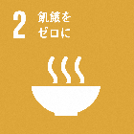 | ２．１  ２．２  ２．４ | 指標：食品ロス量
 | ２．１  ２．２  ２．４ | 現在（2022年度）：  37.8万t | 目標：  2000年度比で2030年度までに事業系は60%削減、家庭系は半減  ※「大阪府食品ロス削減推進計画」（2021～2030年度）による
 | １２．３ | 現在（2022年度）：  37.8万t
食品ロス削減についても府民の「もったいない」と「おいしさを追求する」心を大切にし、事業者、消費者、行政が一体となって取組を推進している。
取組の方向性として、「家庭における食品の使いきりの推進」と「食品の売りきり・食べき
りの推進」による食品ロスの発生抑制を行い、それでもなお、発生する食品ロスについては、「未利用食品の有効活用」を行うことで、更なる削減を進めていく。
家庭における食品の使いきりの推進施策としては、
・10月食品ロス削減月間における広域的な情報提供と消費行動変容の呼びかけ
・大学・啓発ボランティア・事業者・市町村による手法の開発や啓発活動の支援
・啓発媒体を活用した消費者への情報提供・啓発の実施
食品の売りきり・食べきりの推進施策としては、
・飲食店の食べきり・持ち帰りの取組への支援
・“売りきり”の取組への支援
・おおさか食品ロス削減パートナーシップ制度の推進
・取組事例の共有・周知
未利用食品の有効活用としては、
・フードドライブの実施にかかる支援
・事業者による食品寄附等の拡大支援
また、大阪市域においては、
・「３きり（食材の使いきり、料理の食べきり、排出時の水きり）」運動の推進
・賞味期限の正しい理解の促進
・地域や食育関連機関と連携した、調理の工夫で食品ロスを減らす料理の実践
・家庭で余った食品を福祉団体等に無償譲渡する「フードドライブ」の推進
・「Push for Eco！（大阪エコ推し）運動」として、市民団体・事業者等と連携し、食品ロス削減につながる「てまえどり」などの購買行動の周知
・食品ロス削減啓発（外国人向け多言語）メッセージカードを作成・配布し、飲食店等での食べ残し削減を図る取組
・「食べ残しゼロ」の推進に関する事業者との連携による食品廃棄物の減量
などに取り組んでいく。
（２）先導的なプロジェクト
「大阪ブルー・オーシャン・ビジョン」の実現に向けた取組
ゴール、  ターゲット番号 |  | KPI
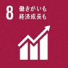  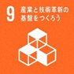  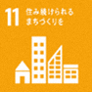  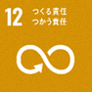  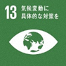  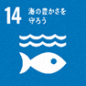  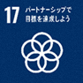 | ８．３  ９．４  １１．６  １２．２  １２．４  １２．５  １３．３  １４．１  １４．２  １７．１７ | 指標：大阪湾に流入するプラスチックごみの量
 | ８．３  ９．４  １１．６  １２．２  １２．４  １２．５  １３．３  １４．１  １４．２  １７．１７ | 現在（2022年度）：  51.3ｔ（大阪府域から大阪湾に流入するプラスチックごみ量） | 目標（2030年度）：  2030年度に2021年度比で50%削減  ※「おおさか海ごみゼロプラン」（2021～2030年度）による
 | ８．３  ９．４  １１．６  １２．２  １２．４  １２．５  １３．３  １４．１  １４．２  １７．１７ | 【経済 ⇔ 環境】  指標：家庭から排出されるペットボトルが資源化（リサイクル）された割合
 | ８．３  ９．４  １１．６  １２．２  １２．４  １２．５  １３．３  １４．１  １４．２  １７．１７ | 現在（2024年度）：  89％ | 目標（2030年度）：  91％  ※「大阪ブルー・オーシャン・ビジョン実行計画」（2021～2030年度）による
 | ８．３  ９．４  １１．６  １２．２  １２．４  １２．５  １３．３  １４．１  １４．２  １７．１７ | 【経済 ⇔ 環境】  指標：家庭から排出されるプラスチック資源が資源化（リサイクル）された割合
 | ８．３  ９．４  １１．６  １２．２  １２．４  １２．５  １３．３  １４．１  １４．２  １７．１７ | 現在（2024年度）：  41％※  ※容器包装プラスチックの実績 | 目標（2030年度）：  45％  ※「大阪ブルー・オーシャン・ビジョン実行計画」（2021～2030年度）による
 | ８．３  ９．４  １１．６  １２．２  １２．４  １２．５  １３．３  １４．１  １４．２  １７．１７ | 【環境 ⇔ 社会】  指標：海洋プラスチックごみの削減等に関わるステークホルダー間の連携を創出した件数
 | ８．３  ９．４  １１．６  １２．２  １２．４  １２．５  １３．３  １４．１  １４．２  １７．１７ | 現在（2021～2024年度）：  35件（累計） | 目標（2030年度）：  50件以上  ※「大阪ブルー・オーシャン・ビジョン実行計画」（2021～2030年度）による
 | ８．３  ９．４  １１．６  １２．２  １２．４  １２．５  １３．３  １４．１  １４．２  １７．１７ | 【社会 ⇔ 経済】  指標：海外への情報発信や事業展開の機会を創出した件数
 | ８．３  ９．４  １１．６  １２．２  １２．４  １２．５  １３．３  １４．１  １４．２  １７．１７ | 現在（2021～2024年度）：  89件（累計） | 目標（2030年度）：  200件以上  ※「大阪ブルー・オーシャン・ビジョン実行計画」（2021～2030年度）による
（現状と課題）
プラスチックは、私たちの生活の質の向上に寄与する一方で、不適切な廃棄等によって海洋に流出した膨大なプラスチックごみが、生態系を含めた海洋環境の悪化等を引き起こしている。こうした海洋プラスチックごみは、外国のみならず、日本から流出したごみも含まれており、世界全体の課題として取り組む必要がある。
このような中、2019年に開催されたG20大阪サミット首脳宣言で、2050年までに海洋プラスチックごみによる新たな汚染をゼロにする「大阪ブルー・オーシャン・ビジョン」が共有され、大阪府・大阪市は、その実現に貢献すべく、2020年度から2022年度に自治体ＳＤＧｓモデル事業『大阪発「大阪ブルー・オーシャン・ビジョン」推進プロジェクト』を進めた。
本計画の目標の１つである「大阪湾に流入するプラスチックごみの量」については、府域の河川に設置された防災カメラの画像をもとにAIを活用した流下ごみのカウント・推計を実施している。2025年度の中間点検にあたり、推計方法を一部見直して2021年度から2024年度までの大阪湾に流入するプラスチックごみの量の再推計を実施した。推計結果は年変動が大きく、また、その要因は明らかとなっておらず、一定の傾向を見出しにくいが、大阪湾におけるごみの回収量などの取組指標等と併せて総合的に進捗を評価していく。目標の達成に向けては、引き続き効果的な発生抑制対策、海域における回収・処理、実態把握、啓発・教育等を推進していく。
また、「河川・海域の水質に係る国の環境基準を達成している割合」について、2024年度実績は97.7％となっており、計画策定時の2019年度実績95.5％より2.2ポイント増加しており、今後も達成率の向上を図っていく。
引き続き、同プロジェクトの一環として策定した『「大阪ブルー・オーシャン・ビジョン」実行計画（以下、「実行計画」という。）』に基づき、住民、事業者、ＮＰＯ等の団体、周辺自治体など幅広い関係者とのパートナーシップのもと、様々な施策を展開することにより、ＳＤＧｓの考え方に則り、経済・社会・環境の三側面の統合的向上に取り組む必要がある。

（基本方針）
実行計画の目標「2030年度に大阪湾に流入するプラスチックごみの量を半減する。」に向けて、あらゆるステークホルダーとの連携により三側面の統合的向上に取り組み、海洋プラスチックごみの削減と良好な水環境の創造をめざす。

第３期
ＳＤＧｓ未来都市計画
【2025年度策定】
＜各計画との関連＞
第２期
ＳＤＧｓ未来都市計画
【2022年度策定】
「大阪ブルー・オーシャン・ビジョン」
実行計画
【2021年3月策定】
第１期
ＳＤＧｓ未来都市計画
（自治体ＳＤＧｓモデル事業）
【2020年10月策定】

「大阪ブルー・オーシャン・ビジョン」実行計画 【2025年度見直し】

＜三側面の統合的向上のイメージと主な取組＞
【社会】
まちづくり
・新たなプラスチックごみを発生させない生活スタイルへの変革
（公共空間における給水スポットの設置）
人材育成
・環境教育・啓発の推進（環境問題に取り組む若者の育成）
地域活性化
・みんなでつなげるペットボトル循環プロジェクトを通じた地域活動の活性化の推進
（資源集団回収活動によるコミュニティビジネスの振興）
【経済】
環境ビジネス
・新たなプラスチックごみを発生させない生活スタイルへの変革（海洋プラスチックごみ問題等の解決に向けた環境先進技術の普及、バイオプラスチックビジネス等の推進）
国際展開
・広域連携、国際協力・協調
（海洋ごみ対策等の国際会議等の開催）

【環境】
プラスチックごみゼロ
・新たなプラスチックごみを発生させない生活スタイルへの変革
（海洋プラスチックごみ問題等の解決に向けた環境先進技術の普及）
・海洋プラスチックごみの削減に向けた対策・調査研究
（大阪湾や流入河川におけるマイクロプラスチック・プラスチックごみの実態調査）
水環境保全
・海洋プラスチックごみの削減に向けた対策・調査研究（大阪湾の海ごみの回収）
循環型社会形成
・新たなプラスチックごみを発生させない生活スタイルへの変革（ごみの減量と3Rの啓発推進）
環境教育
・環境教育・啓発の推進（小中学校における環境教育）

（主な取組）
１ プラスチック製品の使用抑制と環境への流出の削減
・新たなプラスチックごみを発生させない生活スタイルへの変革
・プラスチック資源一括収集の実施による資源循環の促進
・海洋プラスチックごみの削減に向けた対策・調査研究
・まち美化の推進
・環境教育・啓発の推進
２ プラスチックの資源循環に向けた地域活性化のシステム推進
・プラスチック（ペットボトル）の資源循環の促進
・みんなでつなげるペットボトル循環プロジェクトを通じた地域活動の活性化の推進
３ 海洋プラスチックごみ発生抑制のための国際協力
・行政、企業、各種住民団体（ＮＰＯ・ＮＧＯを含む）による先進的取組の海外への展開
４ 良好な水環境の創造
・水質の保全と生物多様性を守るための水環境の創造
・水資源の有効利用と快適な水辺空間の保全・創造
・水辺空間の利活用とにぎわいの創出
５ あらゆるステークホルダーとの連携
・あらゆるステークホルダーとのパートナーシップの構築
・広域連携、国際協力・協調

（先導的なプロジェクトにおける三側面の重要性）
目標達成に向けた取組については、大阪府が広域的観点から、大阪市が住民に身近な観点から推進していくこととしている。また、ＳＤＧｓの考え方では、経済・社会・環境の三側面において、統合された形で課題を解決していくとしており、環境面から対策を講ずることにより、経済・社会の課題解決に貢献することや、経済面・社会面から対策を講ずることにより、環境の課題解決にも貢献することが重要となる。このような考え方を踏まえ、大阪府及び大阪市は、経済・社会・環境の三側面の取組を統合的にマネジメントし、全体の最適化を図る。
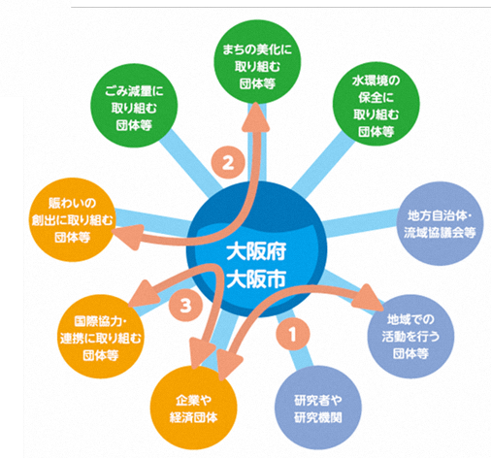
府・市がハブとなりつなげる三側面の統合的取組（具体例）

取組の具体例
例① みんなでつなげるペットボトル循環プロジェクトの促進
家庭から排出されるペットボトルのリサイクル【環境】に、地域コミュニティ（地域活動協議会等）と事業者が連携・協働して実施するコミュニティビジネスの要素を取り入れる【経済】ことで、自律的な地域運営へ寄与し、活力ある地域づくりに貢献する【社会】。
例② 大阪マラソン“クリーンUP”作戦
大阪市内外から多くの参加者が集まる大阪マラソンの開催【経済】前に、マラソン参加者や関係者、観客を「きれいなまち」【社会】で迎えるため、市民、事業者等により大阪市全域を清掃する【環境】。
例③ UNEP-IETCとの連携した国際会議等での取組の発信
大阪市や企業等による海洋プラスチックごみ削減の取組【環境】を、国連環境計画国際環境技術センター（UNEP-IETC）が主催する国際会議や、ビジネスセミナー等で発信【社会】し、海外展開の促進【経済】を図る。

（３）情報発信
（域内向け）
- 公民連携による民間事業を通じた情報発信
大阪では、企業の本業を通じて社会課題の解決に取り組むCSV（公と民による共通価値の創造）の広がりに着目し、企業や大学との対話を通じ、「公」と「民」がWin-Winの関係で一歩踏み込んだ連携を進める「公民連携」に全国に先駆けて着手。大阪府ではこれまでに、SDGsが達成された社会の実現を共通の目的とした包括連携協定を75の企業・大学と締結している。（2026年3月現在）
こうした公民連携の基盤を活かし情報発信を行っていく。

②民間の集客イベントや府内大学等との連携を通じた情報発信
現在、民間が主催する集客イベントや府内大学や高校と連携した学生向けのSDGs講座、府民を対象としたワークショップ等の機会を通じて、SDGsの理解促進に取り組んでいる。引き続き、民間と連携しつつ効果的に情報発信を行っていく。

（域外向け（国内））
①「関西SDGsプラットフォーム」を通じた情報発信
関西には、民間企業や市民団体、NPO、NGO、大学、研究機関、自治体、政府機関が参画する「関西SDGsプラットフォーム」が設置されている。多様なアクターの新たなネットワークや連携関係の構築、SDGsの達成に資する新しいアイデアの創出に向けた取組などを行うことを目的としており、シンポジウムや勉強会の開催、参加団体のSDGsに貢献する活動の広報・発信など、SDGsの推進のための様々な活動が行われている。大阪府及び大阪市も同プラットフォームに参画しており、引き続き同団体との連携により広く情報発信を行っていく。

②「ローカルSDGsプラットフォーム」等を通じた情報発信
慶應義塾大学理工学部システムデザイン工学科 川久保研究室のオンラインアプリケーション「ローカルSDGsプラットフォーム」や「Platform Clover」を通じ、広く情報発信を行っていく。

（海外向け）
①JETRO大阪本部との連携を通じた情報発信
海外進出や海外への販路拡大を考える中小企業等に対するSDGsの取組のサポートや、海外の展示会など、様々な機会を通じ大阪のSDGsの取組に関する情報発信について、JETRO大阪と連携しながら取組を進めていく。

②大阪商工会議所との連携を通じた情報発信
世界50カ所以上の会議所とMOU（基本合意書）を締結している大阪商工会議所と連携し、海外ミッションの受入れや海外の企業訪問等の機会を通じ、大阪におけるSDGsの取組を情報発信していく。

③IGESのプラットフォームを通じた情報発信
世界の様々な自治体で、データに基づいた透明性のあるSDGsへの参画と地域の自律的な取組を促すローカライゼーションの必要性などから、SDGsの達成状況をレビューする動き（Voluntary Local Review：VLR）が世界的に加速している。このため、そうした取組の可視化や相互の理解促進を図るプラットフォームとして、公益財団法人地球環境戦略研究機関（IGES）が開設している「Online Voluntary Local Review (VLR) Lab」のホームページを活用し、情報発信を行っていく。

④国連地域開発センター（UNCRD）との連携を通じた情報発信
国連地域課発センター（UNCRD）は、SDGsを所管する国連経済社会局（UN DESA）の日本唯一の出先機関である。UNCRDは、地方自治体向けにSDGs モニタリングツールを開発し、日本全国の地方自治体の達成度評価の発信などに取り組んでおり、UNCRDと連携し、国際会議への参加など、情報発信を行っていく。

⑤国連環境計画国際環境技術センター(UNEP-IETC)との連携を通じた情報発信
国連環境計画国際環境技術センター（UNEP-IETC）は、大阪市にあるUNEPの機関である。UNEP-IETCは、開発途上国における廃棄物管理等に関する各種支援活動を実施するとともに、SDGsを達成するために、国際的に展開している企業等と連携し、市民の意識改革・行動実施も支援している。UNEP-IETCと連携し、国際会議の参加やUNEPの海外ネットワークを活用し、情報発信を行っていく。

（４）普及展開性
（他の地域への普及展開性）
大阪府と大阪市が自治体SDGsの取組として掲げた様々なテーマは、今後の人口減少や超高齢社会の到来という我が国の全ての地域に共通した課題に対し、SDGsの観点から一人ひとりの豊かさ（well-being）の向上をめざすものであり、先進的ロールモデルを確立していくことで、幅広く日本全国での普及展開が見込まれると考えている。
また、先進的なプロジェクトに掲げる三側面をつなぐ統合的取組の「みんなでつなげるペットボトル循環プロジェクト」は、取組の分かりやすさなどから、他自治体への普及展開も期待できる取組である。

３ 推進体制
（１） 各種計画への反映
①その他の行政計画への反映
大阪府では、全庁一丸となったSDGsの推進を図るため、「第3期大阪府まち・ひと・しごと創生総合戦略」や「大阪府子ども計画」等、各種計画にSDGsの理念や関連するゴール等を反映するとともに、未反映の計画についても改定の際に順次反映することとしている。
また、大阪市では、将来にわたって持続可能な都市として成長・発展していくため、政策目標や施策の基本的方向、具体的な施策を取りまとめた「大阪市未来都市創生総合戦略」を2024年３月に策定し、SDGsが掲げる理念を基本的な視点に取り込み、各分野における個別計画の内容も踏まえ、全庁的かつ総合的にSDGｓを推進している。

②中長期的なビジョン・戦略とSDGs未来都市計画の関係
大阪府、大阪市では、行政運営の総合的な指針となる、いわゆる「総合計画」は策定しておらず、「成長」や「都市のあり方」、「地方創生」といった中長期的な行政課題ごとにビジョンや戦略を策定し、それらを踏まえ、関係各部局が施策の方向性や具体的な方法・手段を示す行政計画を個別に取りまとめ、行政運営を行っている。本計画においても、以下のビジョン・戦略の方向性と調和を図り策定している。

・Osaka SDGs ビジョン
2025年大阪・関西万博の開催都市として、世界の先頭に立ってSDGsの達成に貢献する「SDGs先進都市」を実現するため、課題を克服すべきゴールや世界に貢献できるゴールを「重点ゴール※」に位置づけ、大阪がめざすSDGs先進都市の姿を明確にし、府民や企業、市町村など全てのステークホルダーと共有することで、オール大阪でSDGsの新たな取組の創出を図っていくことをビジョンの目的としている。（2020年3月策定）
- 重点ゴール
万博のテーマである“いのち”や暮らし、次世代に関わる課題を有するゴール３を「府民の豊かさ〔well-being〕」をめざす重点ゴールとして位置づけ、関連する横断的な課題であるゴール１、４、12に取り組む。また、他のゴールを集約しながら様々な課題解決にバランスよく貢献できるゴール11を「大阪の豊かさ〔well-being〕 」をめざす、もう一方の重点ゴールとして取組を広げていく。重点ゴール等の推進にあたっては、産業や雇用、イノベーションといった都市としての強みを活かしていく。

・Beyond EXPO ２０２５
Beyond EXPO 2025は、万博後の持続的な成長・発展と、府民・市民の暮らしの向上に向け、大阪が進むべき道を示す指針（成長戦略）として策定。本戦略において、大阪の経済成長や都市機能の充実を図り、Well-Beingな副首都・大阪に向けた動きをより一層加速化させることで、経済面において、副首都の実現を10年前倒しし、2040年代をめざしていく（2026年3月策定）
・万博のインパクトを活かした大阪の将来に向けたビジョン
大阪・関西万博を一過性のものとせず、そのインパクトを最大限に活かして、大阪の持続的な成長と府民の豊かな暮らしを確固たるものにするために大阪府と大阪市がめざす将来像を描いたビジョン。SDGsの達成に向け、世界とともに未来をつくっていくことをビジョンの目的としている。（2020年3月策定）

（２） 行政体内部の執行体制
①大阪府の執行体制
大阪府では、2018年4月に知事を本部長、副知事を副本部長、各部局長等を構成員とする「大阪府SDGs推進本部」を設置。SDGsの理念の普及、理解の促進やSDGsの達成に向けた取組の推進等を図り、府施策を総合的に進めていくこととしている。引き続き、本計画に掲げる2030年のあるべき姿の実現に向け、関係各部局が主体的に取組を進めていく。
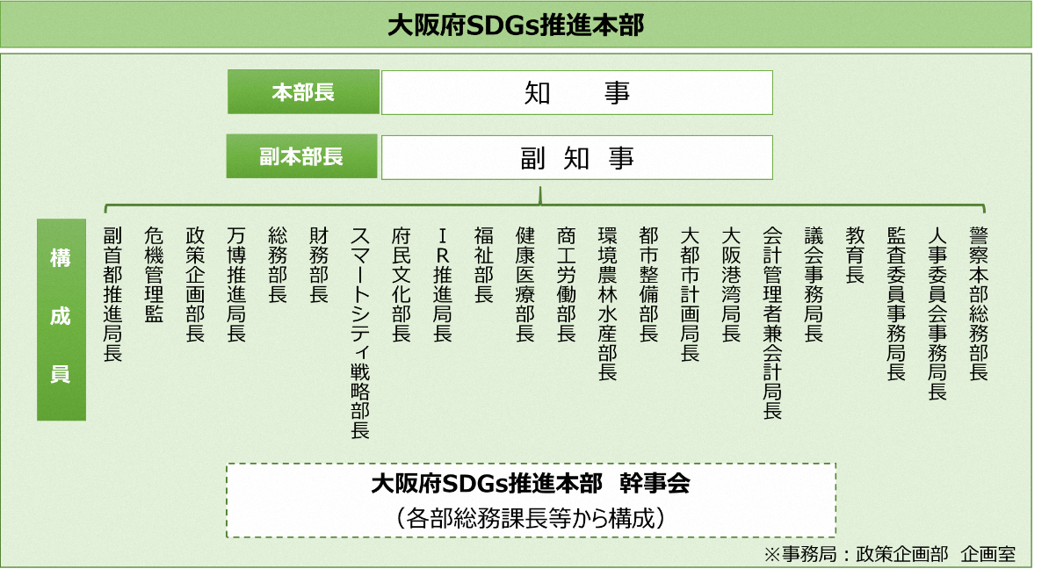
※令和８年３月時点のもの
②大阪市の執行体制
大阪市では、「大阪市未来都市創生会議」において、市長を座長、副市長を座長代理、各所属長を構成員とし、総合戦略及びSDGsを一体で推進するための全庁体制を構築しており、本会議のもと、本計画に掲げる2030年のあるべき姿の実現に向け、関係所属が主体的に取組を進めている。また、各局・各区役所に設置しているＳＤＧｓ推進担当が、所属内におけるＳＤＧｓの達成に向けた取組を推進し統括するとともに、庁内の取組の情報共有も行っている。
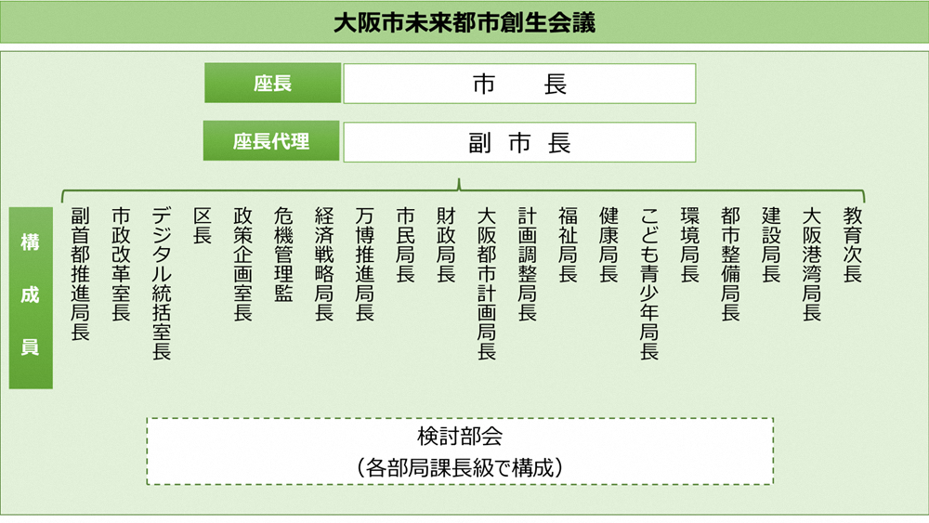
※令和８年３月時点のもの
③大阪府、大阪市の一体的なSDGsの推進
「大阪府SDGs推進本部」の事務局を担う「大阪府政策企画部企画室」と「大阪市未来都市創生会議」の事務局を担う「大阪市政策企画室企画部」は、大阪府、大阪市それぞれの首長の官房機能を担う部門である。両者が連携し、大阪府・大阪市が一体的となりSDGsの取組を推進していく。

（３） ステークホルダーとの連携
（基本的な考え方）
大阪では、自治体SDGsの推進に加え、府民や企業、市町村など、誰もがSDGsを意識し、自分なりの強みや課題意識の中で、一人ひとりが自律的にSDGsの達成をめざしていくことが最も大切なことであるという考えのもと、自ら様々なステークホルダーとの連携を図っていくとともに、ステークホルダー間の相互の連携も推進していくこととしている。
このため、大阪府内においてSDGsの取組を先導する市町村、経済団体、国の関係機関及び金融機関などの協力関係の強化を図ることにより、会員間の連携促進や地域の特性にあわせた取組の推進に向け「大阪SDGsネットワーク」を設置（2020年12月）
また、大阪府民や府内企業・団体などあらゆるステークホルダーにSDGsを知ってもらい具体的行動につなげるため「大阪SDGs行動憲章」を策定（2021年1月）し、この憲章の趣旨に沿って、自らが行うSDGsの達成に向けた行動を宣言する「私のSDGs宣言プロジェクト」を実施している。（2021年2月）
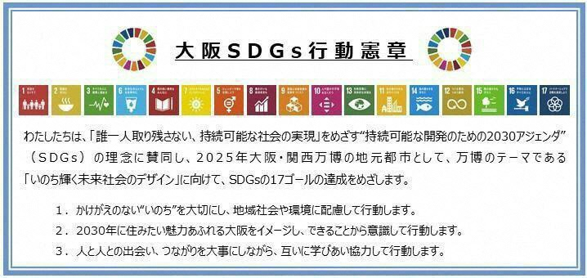
さらに、2023年度から「OSAKA SDGs Forum」を開催し、様々なステークホルダーによる先進的な事例やノウハウの共有、参加者どうしの新たな共創促進を図っている。

- 域内外の主体
大阪SDGsネットワークを活用し、市町村や金融機関、経済団体、国の関係機関のつながりを強化するとともに、私のSDGs宣言プロジェクトの参画団体（大阪府民、府内企業、NPO等各種団体等）を中心に、他のステークホルダーとの連携も深めつつ、ステークホルダー同士の連携についても後押ししていく。また、公民連携企業をはじめ、「OSAKA SDGs Forum」などのイベント等において登壇いただくなど、企業、団体、大学・高校などユース世代等との連携を進めるとともに、大阪府SDGs有識者会議の委員とも連携しながらより一層のSDGs推進に取り組んでいく。

- 国内の自治体
大阪SDGsネットワークに参画する市町村の取組を支援するとともに、「地方創生SDGs官民連携プラットフォーム」や「関西SDGsプラットフォーム」を活用し、他の自治体に向け各種情報の共有を図っていく。また、「SDGs未来都市等意見交換会」などを通じ、府内のSDGs未来都市との連携を進めていく。さらに、「OSAKA SDGs Forum」などのイベントにおいて、共催プログラムを実施するなど、国内の自治体と連携を図りながら、取組をすすめていく。

- 海外の主体
UNEP支援法人「公益財団法人地球環境センター（GEC）」を通じ、UNEP-IETC（国連環境計画国際環境技術センター）の専門分野の活用や、業界・国境を越えた機関横断的なネットワーク「UNEPサステナビリティアクション」と連携し、府民や企業等のSDGsの取組の普及啓発や海外におけるSDGsの好事例の取込み等を行っていく。また、「OSAKA SDGs Forum」などのイベントに参加を促すなど、海外の主体との連携を進めていく。

（４） 自律的好循環の形成
（自律的好循環の形成へ向けた制度の構築等）
- OSAKA SDGs Forum
大阪府では、2023年度から、府域における様々なステークホルダーのSDGs達成に向けた取組を加速させていくため、OSAKA SDGs Forumを開催してきた。フォーラムでは、自治体、企業、NPO等がステークホルダー間の垣根を超え、先進事例等を共有するとともに、新たな共創の創出を図っていく。
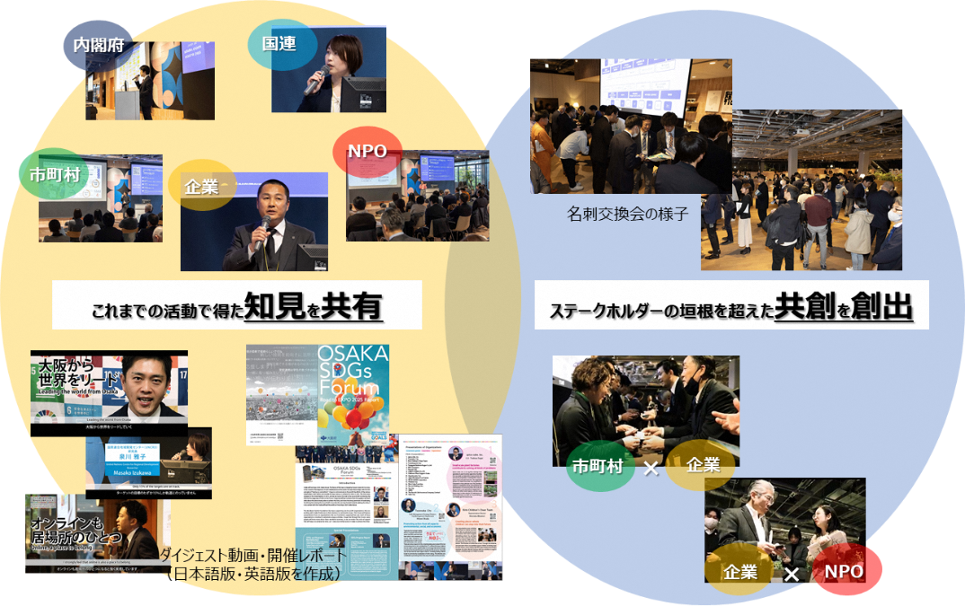

- OSAKA SDGs データブック
大阪府では、SDGs達成に向けて大きな役割を果たす企業・団体による取組の加速化を目的に、『OSAKA SDGs データブック』を作成し、17のゴールに関連する指標等を公表している。大阪府の現状などを示すことで、「何から始めたらいいかわからない」、「今の活動のままでいいか不安」といった企業等の不安の解消や新たな取組のヒントとして役立てていただき、大阪におけるSDGsの取組の促進を図っている。
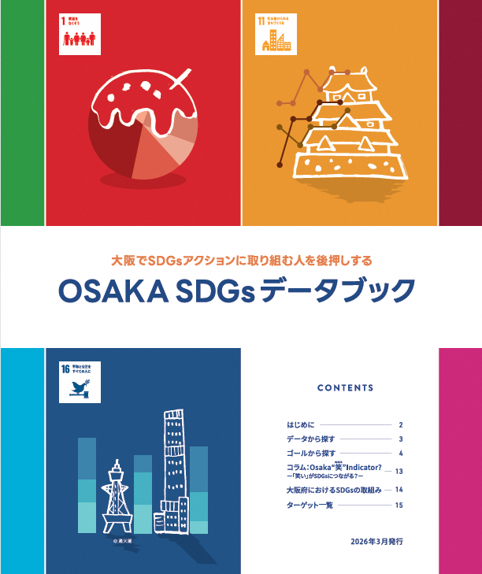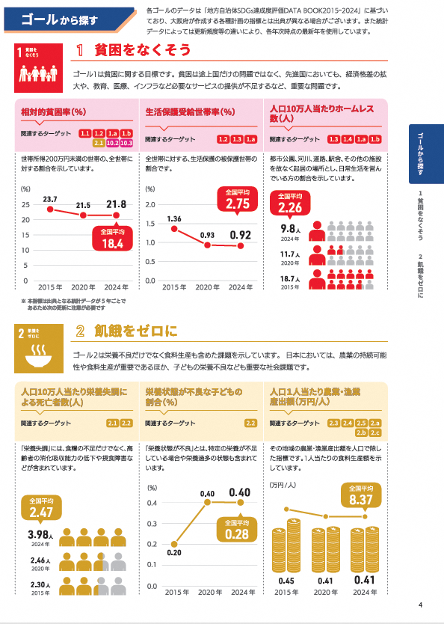

③制度融資「SDGsビジネス支援資金」による資金支援
府内中小企業者のうち、SDGsの取組に関する事業計画を策定し、計画の実行に取り組むものに金融機関が直接的に支援を行うため令和２年４月に創設した制度融資「SDGsビジネス支援資金」により、府内中小企業者のSDGｓに向けた取組を資金面から支援する。
事業者への資金の還流、再投資の好循環を生み出すという観点、また、非財務的価値やESG要素などの評価につなげていくことも視野に、中小企業のSDGsの取組の更なる浸透を図っていく。

・融資対象者
大阪府内の中小企業者で、SDGsの取組に関する事業計画を策定し、計画の実行に取り組む者
・融資限度額
２億円。うち、無担保8,000万円
・金利
1.4%以下
・融資期間
７年以内

（将来的な自走に向けた取組）
地方創生SDGsに積極的に取り組む事業者については、上記の「OSAKA SDGs Forum」や「OSAKA SDGs データブック」、「制度融資」につなげていくほか、私のSDGs宣言プロジェクトへの参画を促し、各ステークホルダーの自律的取組を拡大するとともに、大阪SDGsネットワークの参画団体とも連携し、SDGsの取組を後押しするなど、自律的好循環を生み出していく。

４ 地方創生・地域活性化への貢献
大阪では２０２５年に大阪・関西万博が開催された。万博のテーマである「いのち輝く未来社会のデザイン」は、まさにSDGsが達成された社会であり、万博開催都市として、あらゆるステークホルダーが、SDGsの17ゴールや169のターゲットの達成に向け一緒になって取り組み、SDGs社会の実現をめざすことにより、大阪が、未来に向かって持続的に成長し、府民一人ひとりが「豊かさ」や「安全・安心」を実感できる社会の基盤づくりにつながる。
そのためには、様々なステークホルダーとの連携、協力が必要不可欠であり、先駆的な取組を進めている「ＳＤＧｓ未来都市」として認知度が高まることで、行政だけでなく、府民や企業、市町村などとの連携が促進され、自律的好循環を生み出し、地域の持続可能性を高め、地域創生に貢献できると考える。

大阪府・大阪市 第３期ＳＤＧｓ未来都市計画
（2026～2030）

令和８年３月 策定

